Безопасность детей на воде в летний период

Отдых на воде — любимое времяпрепровождение и детей, и их родителей. Недаром все мы с детских лет помним поговорку «солнце, воздух и вода — наши лучшие друзья». Чтобы этот счастливый период не закончился бедой, все родители должны знать правила безопасности на воде и познакомить с ними детей. Соблюдение этих несложных рекомендаций гарантирует отличный отдых и взрослым, и детям.
Температура воды для купания детей
Детям не свойственна осторожность, и часто они готовы плескаться в воде, невзирая на погодные условия. Но не стоит позволять им купаться, когда температура воды опустилась ниже +16°. Холодная вода может спровоцировать появление судорог или внезапную потерю сознания.
Если воздух прогрелся до +25°, а вода — от +17° до +20°, то время купания необходимо ограничить 15 минутами.

Продолжительность непрерывного пребывания детей в воде
Каждый родитель знает, как трудно вытащить детей из воды. Они готовы плескаться часами, но такое неумеренное купание может навредить их здоровью. Переохлаждение, усталость могут стать причиной несчастного случая.

Время купания напрямую зависит от возраста ребёнка.
Дошкольники и младшие школьники должны находиться в воде максимум 10 минут. Подростки могут купаться немного дольше — до 20-25 минут, если температура воды не менее 20°.

Как выбрать подходящее место для купания и что нужно иметь с собой
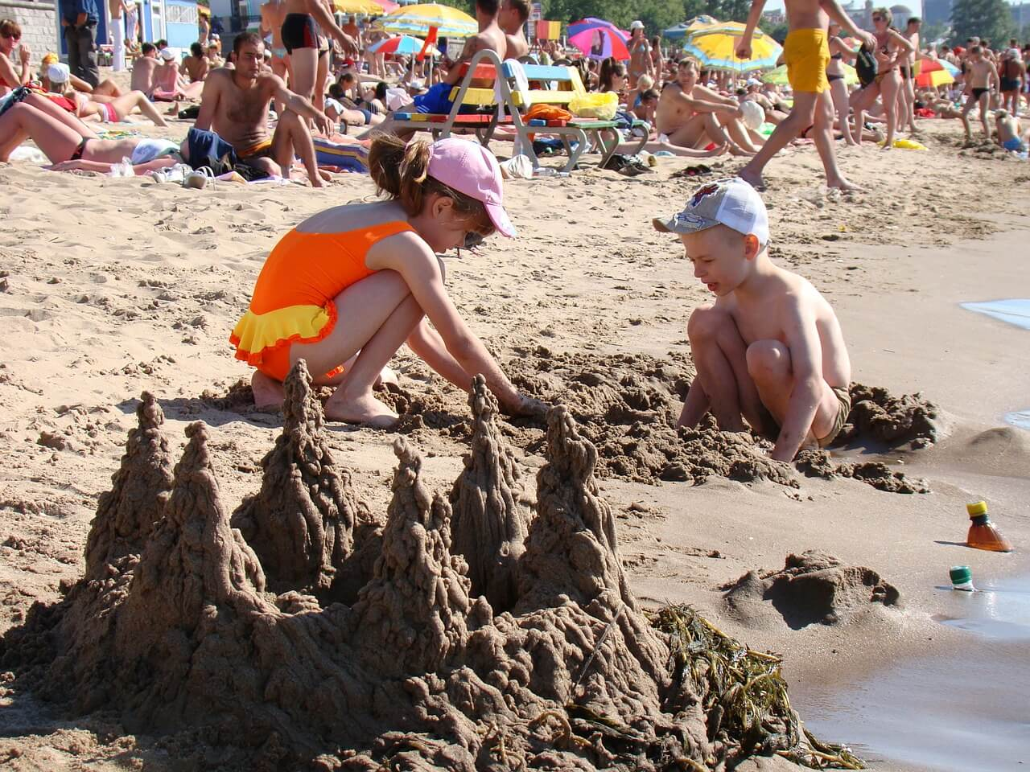
Лучше всего купаться в специально предназначенных для отдыха на воде местах, которые не обещают неприятных сюрпризов. На оборудованных в соответствии со всеми требованиями пляжах к услугам отдыхающих чистое дно, постепенный скат без резких перепадов глубины, территория, очищенная от водорослей и камней. Как правило, для таких пляжей выбираются наиболее безопасные участки водоёмов.

Места, не предназначенные для купания, таят в себе множество опасностей. Можно повредить ногу, наступив на разбитое стекло на дне или на другой мусор. Ни в коем случае нельзя плавать в заболоченных местах. Тина и водоросли также могут испортить отдых.

Отправляясь на водоём с ребёнком, необходимо взять с собой плавсредства, которые помогут ему держаться на воде. Оптимально, если это приспособление будет состоять из нескольких элементов, надувающихся независимо друг от друга. В этом случае при повреждении одной из частей остальные дадут возможность ребёнку держаться на поверхности.

Необходимо помнить, что даже лёгкого ветерка достаточно, чтобы отнести плавательный круг дальше от берега, поэтому важен постоянный контроль со стороны взрослых.

Правила безопасности на воде для детей
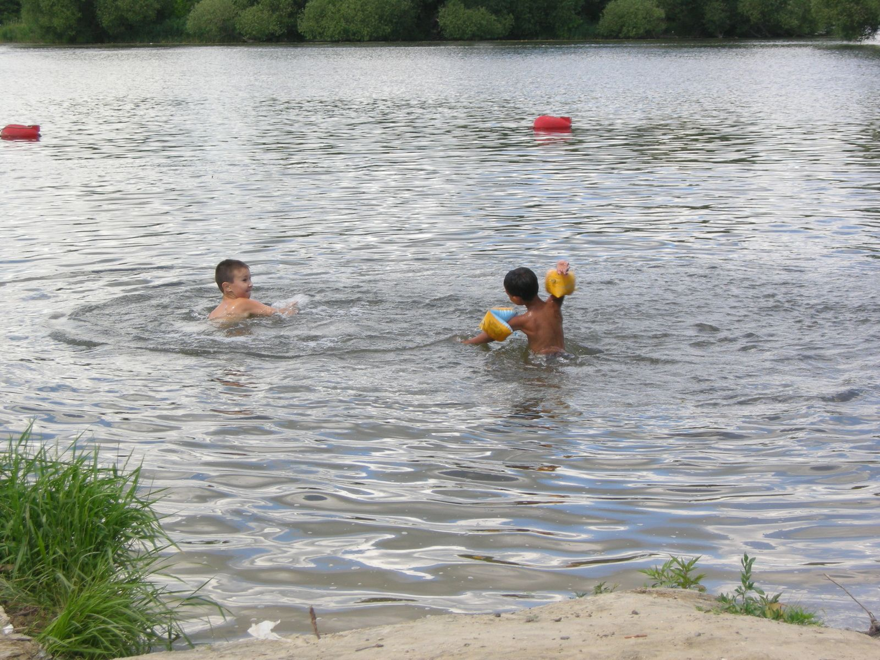
Вода несёт немалую опасность, и лучше предусмотреть все возможные варианты развития событий, не допуская беды. Достаточно соблюдать несложные правила, озаботившись безопасностью детей, и риск пострадать будет сведён к минимуму:
- Купание детей должно происходить только под контролем родителей. Нельзя отворачиваться даже на минуту.
- Если у ребёнка повышена температура и он неважно себя чувствует, купание строго запрещается.
- Лучше не заходить в воду сразу после плотного обеда. Необходимо подождать как минимум полтора часа.
- Недопустимо заплывать за буйки или иные ограничительные знаки.
- Купаясь в незнакомых местах, надо соблюдать внимательность и осторожность, ни в коем случае не нырять.
- Дети зачастую не чувствуют опасности и затевают неприемлемые игры, стараясь в шутку утопить друг друга. Такая забава может обернуться бедой.
- Отправляясь на водоём, важно учитывать погодные условия. Шторм, большие волны — не лучшее время для купания.
- Если день жаркий и солнечный, ребёнок должен надевать светлый головной убор, иначе он может перегреться и лишиться сознания в воде.
- Водоёмы, берега которых ограничены бетонными плитами или крупными камнями — опасное место для купания. Они обычно покрыты мхом или мелкими водорослями и очень скользкие. В сложной ситуации ребёнок не сможет выбраться на берег.
- Не стоит заходить в воду сразу же после значительной физической нагрузки — бега, игры в футбол и так далее. Сначала надо немного отдохнуть, восстановить дыхание.
- Нельзя купаться в водоёмах с сильным течением. Проверить это очень просто — достаточно кинуть в воду щепку и понаблюдать за ней.
- Если ребёнок перегрелся на солнце, нельзя давать ему резко прыгать в холодную воду – это чревато шоком и потерей сознания. Предварительно следует ополоснуться водой.
Как понять, что ребёнок тонет? Основные признаки
поведение на воде для детей
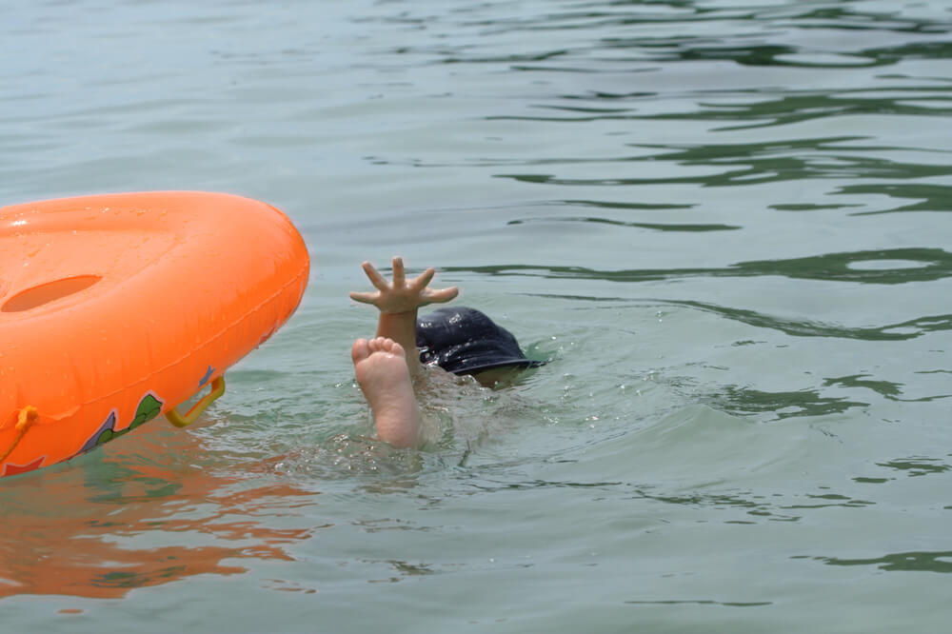
В летнее время можно часто натолкнуться на трагические новости с водоёмов для купания. Особенно страшно, что некоторые дети тонут буквально у родителей на глазах.
Мы привыкли, что в фильмах показывают тонущего человека, который кричит, барахтается и зовёт на помощь. На самом деле в жизни всё намного сложнее. Спасатели и медики предупреждают: зачастую у тонущего нет возможности закричать, поскольку нижняя часть лица находится под водой, а сил приподняться над водой (особенно у ребёнка) может не хватить.
Кроме того, дети не размахивают руками и не барахтаются, их поведение не привлекает внимание окружающих. Тонущие не могут управлять движениями рук – это происходит на уровне инстинктов, которые подсказывают, что нужно прилагать усилия для поддержания тела на поверхности. А значит, руки находятся в воде.

Чтобы вовремя оказать помощь тонущему ребёнку, подростку или взрослому, приводим основные опасные признаки:
- Запрокидывание головы назад и постоянные попытки открыть рот, чтобы набрать как можно больше воздуха.
- Нижняя часть головы постоянно опускается под воду — видны только глаза и край рта.
- Взгляд не фиксируется, блуждает или, наоборот, стекленеет. Видна паника.
- Часто глаза прикрыты волосами, которые спадают на лоб и лицо. Или закрыты вообще.
- Вертикальное положение тела, то есть нижних конечностей не видно под водой.
- Затруднённое, еле слышное дыхание. Хватание воздуха ртом.
- Утопающий не может плыть в каком-либо направлении, все движения и попытки спастись происходят на одном месте.
- Безуспешные попытки принять горизонтальное положение (лечь на спину).
- Движение тела похоже на карабканье по верёвке вверх.
- Если вы заметили несколько из приведённых выше признаков — немедленно вытащите ребёнка или взрослого из воды, или позовите на помощь!

Поведение в критической ситуации
техника безопасности на воде
Никто не застрахован от неожиданностей в воде. В непредвиденную ситуацию может попасть даже отлично умеющий плавать взрослый, а в случае с ребёнком риск возрастает в несколько раз. Поэтому крайне важно познакомить его с главными правилами поведения, которые могут выручить ребёнка при необходимости.
Помощь самому себе
Задача родителей — как можно раньше научить ребёнка плавать. Но важно помнить, что даже отличное умение не гарантирует полной безопасности. Самое важное правило поведения на воде — не паниковать. Если человек понимает, что нет сил дальше плыть, надо спокойно перевернуться на спину, восстановить дыхание, расслабиться и немного отдохнуть.
Лето — любимое время года детей. Правильно организованное купание принесёт огромную пользу здоровью ребёнка, обеспечит физическую активность, укрепит иммунитет и подарит много радости. Не пренебрегайте безопасностью ребёнка — и ничто не омрачит длинные летние каникулы.
Проведите лето с удовольствием!

